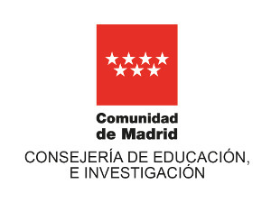

ANEXO IV

ENTREGA Y DEVOLUCIÓN DE LIBROS (CURSO 2018/2019)

D/Dª. , Director/a del Centro
, Código de

Centro
, NIF , Sito en C/ Av./-

,
Código Postal , Municipio , Dirección de Área Territorial de Madrid- ,
Teléfono , Fax , Correo Electrónico
.

NIA , matriculado en el curso escolar -
1º | ENTREGA | al | responsable | legal | del | alumno/a
D/Dª |  |  |  |  |  | ,

, de este Centro, los libros de texto y material curricular de dicho curso.
La autenticidad de este documento se puede comprobar en www.madrid.org/csv mediante el siguiente código seguro de verificación: 0927036219656979114874

Madrid, a de de
Recibí
D. Dª
, DNI ,
Fecha y Firma

El Director/a

SELLO DEL CENTRO

MUY IMPORTANTE: La firma del presente recibí de entrega implica la aceptación expresa de las condiciones de uso y conservación de los libros de texto y materiales entregados que figuran en el reverso de este Anexo IV, de tal forma que el incumplimiento de alguna de dichas condiciones uso y conservación podría conllevar la inhabilitación para recibir nuevos materiales en préstamo.

2º El responsable legal del alumno/a DEVUELVE los libros de texto y material curricular del

curso uso.
entregados por el centro, en perfectoestado de

Madrid, a de de
Conforme
D. Dª , DNI ,
Fecha y Firma
El Director/a

SELLO DEL CENTRO

